ВНИМАНИЕ РОДИТЕЛИ!

«ЖЕЛЕЗНАЯ ДОРОГА – ЗОНА ПОВЫШЕННОЙ ОПАСНОСТИ»

Хождение по путям в неустановленных местах – самое распространённое нарушение на железнодорожном транспорте. А ведь известно, что неожиданное появление человека на путях или под стоящим составом может привести к несчастному случаю.
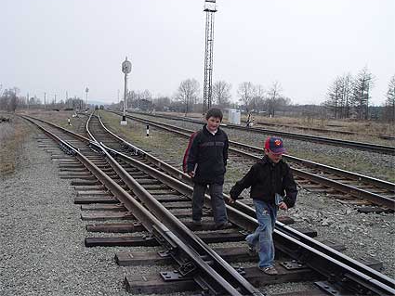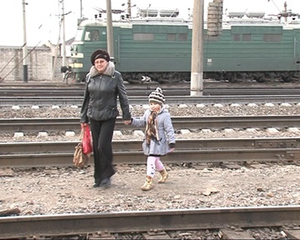

За 6 месяцев 2018 года вследствие несоблюдения посторонними гражданами правил нахождения на объектах жд транспорта травмировано 50 человек, из них 30 человек погибли.. Последний случай детского травматизма произошел 10.06.2018 года на перегоне Раздольное-Кипарисово при попытке перебежать железнодорожные пути в районе жд переезда сбит мальчик 12 лет. Подросток получил травмы несовместимые с жизнью.
Еще одной из причин травматизма стало полное игнорирование правил безопасности поведения на железнодорожных путях, а именно прослушивание музыки через наушники при переходе и нахождении на железнодорожных путях. Так 29.04.2018 года на перегоне Воздвиженский-Дубининский машинист при выходе из кривой на железнодорожный мост заметил подростка, который шел спиной по направлению движения поезда. На сигнал «Тифон» парень не реагировал, т.к шел в наушниках С целью предотвращения наезда машинист применил экстренное торможение, но ввиду малого расстояния наезд предотвратить не удалось. В результате трагедии подростку ампутировали ногу (17 лет).
Возможно приложения для смартфона «Берегись поезда» (Safe Train)могло бы предотвратить трагедию и сохранить здоровье ребенка. Программа под названием Safe Train это мобильное приложение которое работает без подключения к интернету. Она за 70 метров до железнодорожных путей, используя модуль GPS для отслеживания местоположения, автоматически отключает музыку в наушниках, а также воспроизводит звуковое оповещение и включает вибрацию (на 50 метрах). Иными словами, пользователя всеми доступными способами уведомляют об опасности впереди.
Машинисты Дальневосточной железной дороги обладают огромным опытом и тщательно проинструктированы на случаи транспортных происшествий, но даже их профессионализм и автоматическая реакция не смогут заставить многотонный состав остановиться за доли секунды.
Тормозной путь поезда составляет от 800 м до 1000 м, мгновенная остановка невозможна, поэтому переходить железнодорожный путь рекомендуется лишь в специально предназначенных для этого местах, обязательно под прямым углом, не наступая на головку рельса, чтобы не поскользнуться и не упасть.
Стрелочный перевод – запрещенное для перехода место, предугадать режим работы стрелки человеку неосведомлённому невозможно.
При пересечении железнодорожного пути ни в коем случае нельзя выдвигаться на железнодорожное полотно сразу после проследования поезда: важно убедиться в отсутствии встречного состава, для чего требуется дождаться, когда хвостовой вагон поезда удалится из пределов видимости.
Человек, оказавшийся между движущимися поездами, рискует вдвойне: сила воздушного потока, создаваемого составами, достигает около16 тонн. Очевидно, что попасть в такие тиски не пожелает ни один здравомыслящий человек.
Неподвижные вагоны неопасны лишь на первый взгляд. Подходить к ним ближе, чем на 5 метров нельзя – любой вагон на станции находится в работе, поэтому он может начать движение в любую минуту. Категорически запрещено находиться под стоящим или, тем более, перемещающимся подвижным составом.
Если человек не может избежать следования по рельсовому полотну, то идти в колее попутного направления не допустимо - отвлекаясь только на встречный поезд, человек может не услышать сигналов нагоняющего сзади попутного.
Существуют определённые правила поведения на территории станций, нарушение которых крайне опасны. Не разрешается вплоть до посадки в стоящий вагон заступать за ограничительную линию на платформе, а прыгать с платформы или забираться на неё с путей – это очень рискованно.
Очевидно, что в вопросах безопасности движения самое главное - понимание гражданами того факта, что железная дорога в силу своих технических особенностей – зона повышенного внимания.

Отдел охраны труда Уссурийской дистанции пути
Кураш О.М.
тел.: 89841934437

